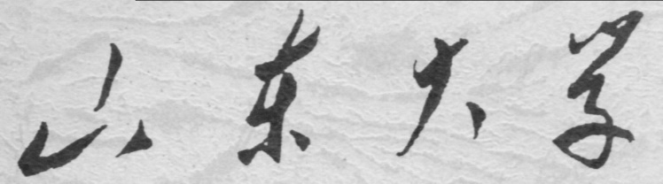

信息科学与工程学院

2020－2021学年第二学期

实 验 报 告

课程名称： 微处理器原理与应用
实验名称： 实验4 实现三个程序的编写

专 业 班 级 2019级崇新学堂
学 生 学 号 201900121023
学 生 姓 名 李禹申
实 验 时 间 2021年4月6日
实验报告
【实验目的】
1. 在上次实验完成之后，经历了洗礼这次再练习三个实验，观察训练效果如何
【实验要求】
1. 自己先进行编写，上网查找资料进行修改
2. 每一段代码都注释好
【实验具体内容】

【第一个实验】
（1）实验流程图（从实验2.2 分支程序实验和循环程序实验开始必须画流程图）：
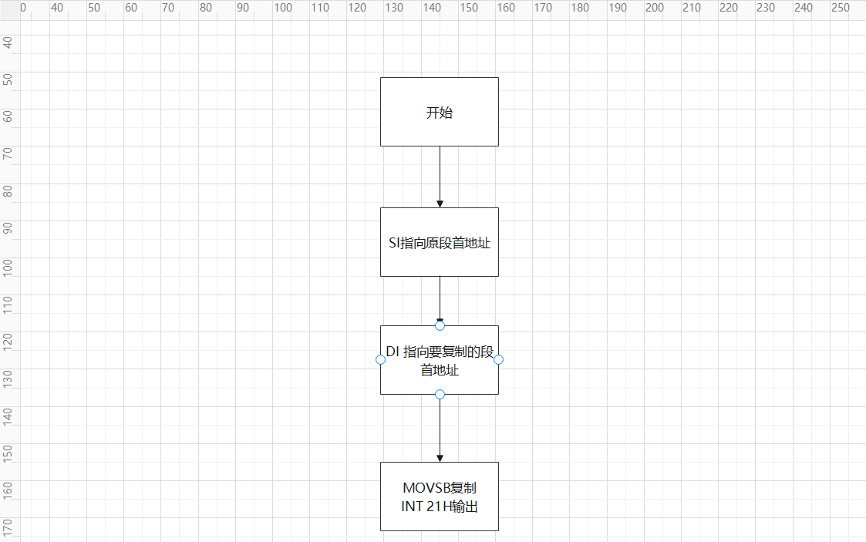
（2）实验源代码（粘贴源代码）：
DATAS SEGMENT
BUF1 DB 'The School of Information Science and Engineering Shandong University!$'
;这个代码好啊，直接把我那个无法判断多长的问题解决了
COUNT EQU $-BUF1
BUF2 DB COUNT DUP(0)
;一些提示信息
MSG DB 'COPY COMPLETED!$'
MSGB DB 'COPY A STRING',13,10
DB 'PRESS ANY KEY TO START...'
DB 13,10,'$'
DATAS ENDS

CODES SEGMENT
ASSUME CS:CODES,DS:DATAS,ES:DATAS
START:
MOV AX,DATAS
MOV DS,AX
MOV ES,AX

MOV AH,9
;这样写和用LEA是一样的，不过为了训练新知识就先这样写
MOV DX, OFFSET MSGB
INT 21H
MOV AH,1
INT 21H

CALL COPY

MOV AH,9

MOV DX, OFFSET MSG
INT 21H
MOV DX, OFFSET BUF2
INT 21H
MOV AH,1
INT 21H
MOV AH,4CH
INT 21H

;执行复制代码功能的子程序
COPY PROC

;根据bloc中提到的形式进行复制
MOV SI,OFFSET BUF1
MOV DI,OFFSET BUF2
;指定循环次数
MOV CX,COUNT
;在字符串操作中，能够使得SI DI增加，指向后面的地址
CLD
REP MOVSB
;从上述指令继续向下执行
RET
COPY ENDP

CODES ENDS
END START
（3）实验代码、过程、相应结果（截图）并对实验进行说明和分析
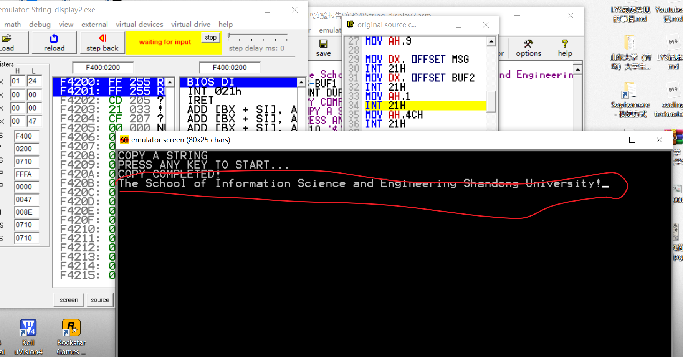
成功复制
【实验心得】
1.思路：首先该程序想要实现字符串的复制功能，那么如何复制呢？想到了之前像数组一样，一个一个读字符串中的字符，然后再把字符放入。那在汇编中，我们可以读取data段中的字符，一个一个的读，放入栈段中，再采用FILO的方式输出，而倒序输出和正序输出就按照相反的顺序push和pop一下data的代码段吧。OK！just do it~
2.
再复习一下这里的寄存器指向，CS（CODE SEGMENT） DS（DATA SEGMENT）SS（STACK SEGMENT）ES（EXTRA SEGMENT）
3.那么承接上面的思路，如何把字符压入栈呢，当然首先得知道每个字符占多少字节，在emu8086中找到ds寄存器的起始地址，找到数据。这个时候我就在想，诶？！我应该如何使得程序能够压栈的时候自动知道字符串到头了呢，就是用字符串结束标志$来判断，读图可知，通过比较所得字符的16进制数，当为24h的时候就跳转到下一步
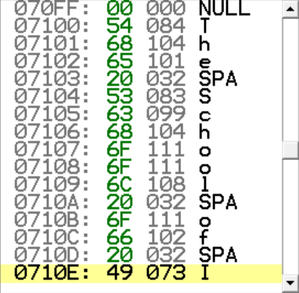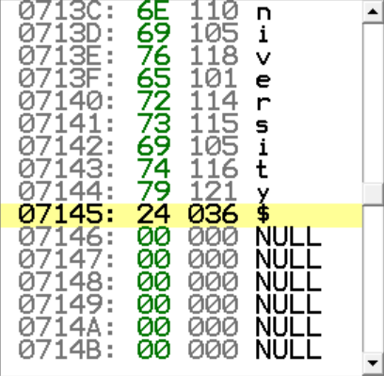
4.当我想要使用cx和bx作为计数器的时候，发现改变cx的值是会使得程序无法正常进行的，我运行了一下注销掉的程序，发现在程序运行过程中cx的值是不断地改变的，而dx和bx中的值始终为0000，所以姑且改用dx和bx
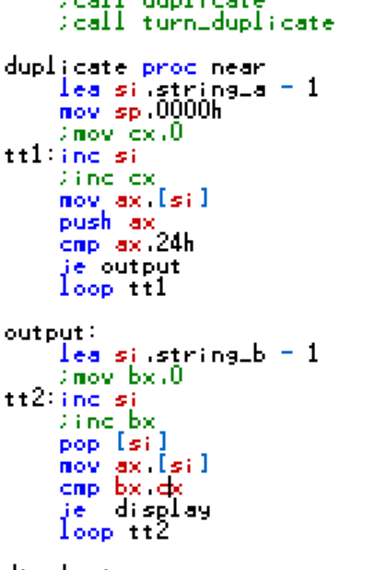
5.编程的时候有点太累了，我就想着上网借鉴一下大神们的代码吧，结果发现
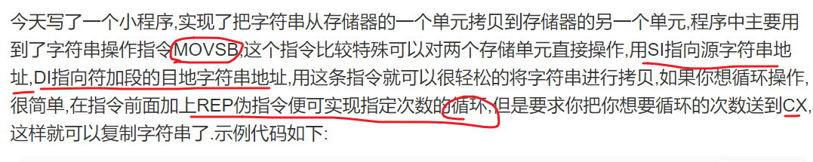
原来还有这么简单的指令，我赶紧学了起来，仔细研读了一下代码，改成了自己需要的样子
【实验心得】上学期在学python的时候，做那个EECS我就非常的痛苦，就不知道怎么提升自己的代码水平，然后就发现实际上代码不仅仅是写出来就够了，更为重要的是改到完美，而怎么改到完美呢，就是借鉴大神的代码……当然，我这个实验属于完全被CSDN那个大神给征服了，因为实在是比我的优美太多了，但是这个如何进行倒叙输出，我再想想
【第二个实验】
（1）实验流程图：
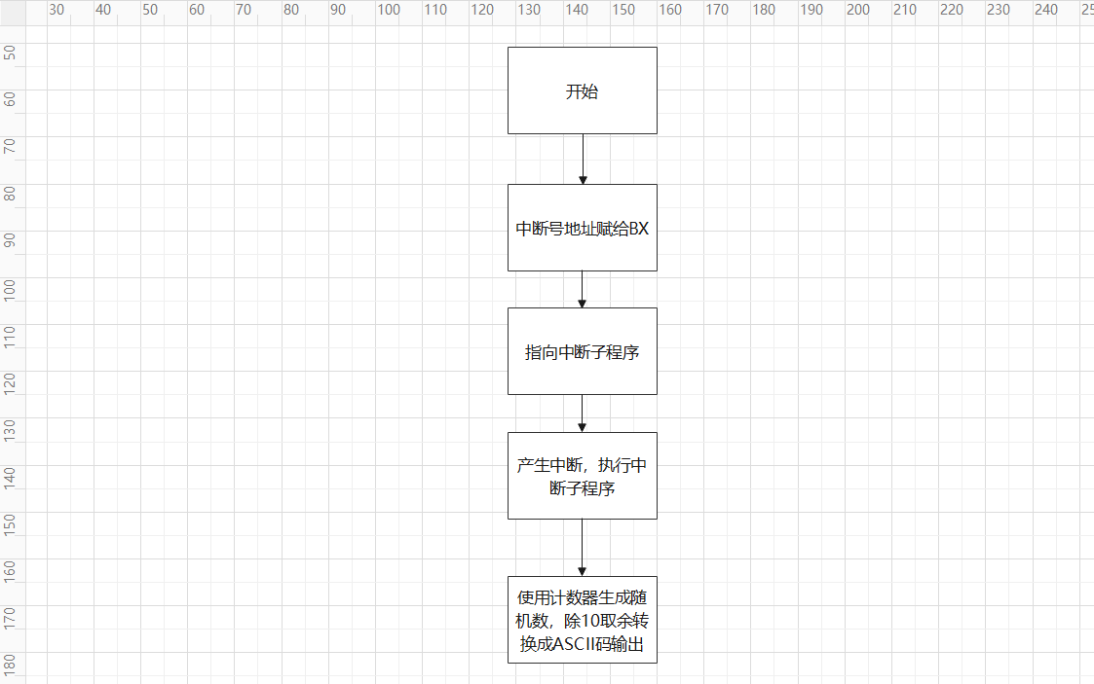

（2）实验源代码（粘贴源代码）：
DATAS SEGMENT
BUF1 DB 13,10,'THE Number is ','$'
DATAS ENDS
STACKS SEGMENT STACK
DB 100 DUP(0)
STACKS ENDS
CODES SEGMENT
ASSUME DS:DATAS,SS:STACKS,CS:CODES

START:
MOV AX,DATAS
MOV DS,AX

;显示提示字符串
LEA DX BUF1
MOV AH,9
INT 21H

MOV AX,0
MOV DS,AX
;把中断号86H的地址赋给BX
MOV BX,86H*4
;禁止中断发生
CLI
;进行字操作.将MAKERAND的偏移地址存入ES:BX
MOV WORD PTR DS:[BX],OFFSET NUMBER
;进行字操作.将MAEKRAND的段基地址存入ES:[BX+2]
MOV WORD PTR DS:[BX+2],SEG NUMBER
;允许中断发生
STI
;调用86H
INT 86H ;调用86,NUMBER子程序

MOV AH,4CH
INT 21H

NUMBER PROC
;备份
PUSH CX
PUSH DX

MOV AH,0
INT 1AH ;读时钟计数器值.CX:DX存着计数器值

;一位数只保留低16位，DX赋值成0
MOV AX,DX
MOV DX,0
MOV BX,10
DIV BX
;转换成ASCII码
ADD DL,30H

MOV AH,02H
INT 21H

;恢复数据
POP DX
POP CX
IRET
NUMBER ENDP

CODES ENDS
END START

（3）实验代码、过程、相应结果（截图）并对实验进行说明和分析：
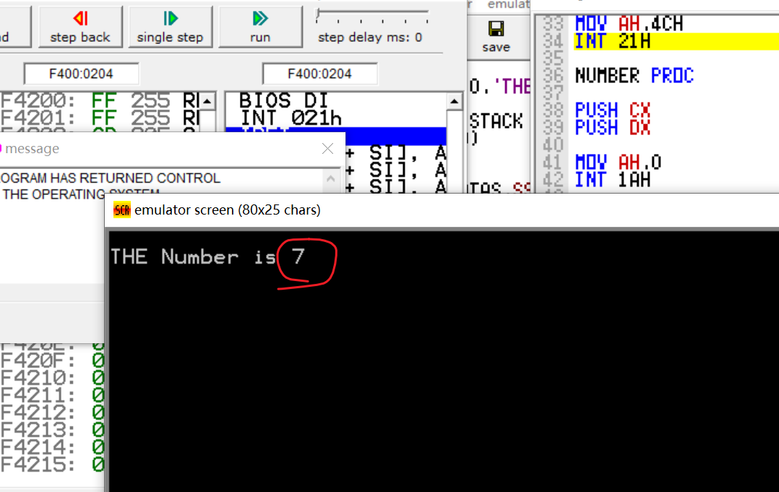
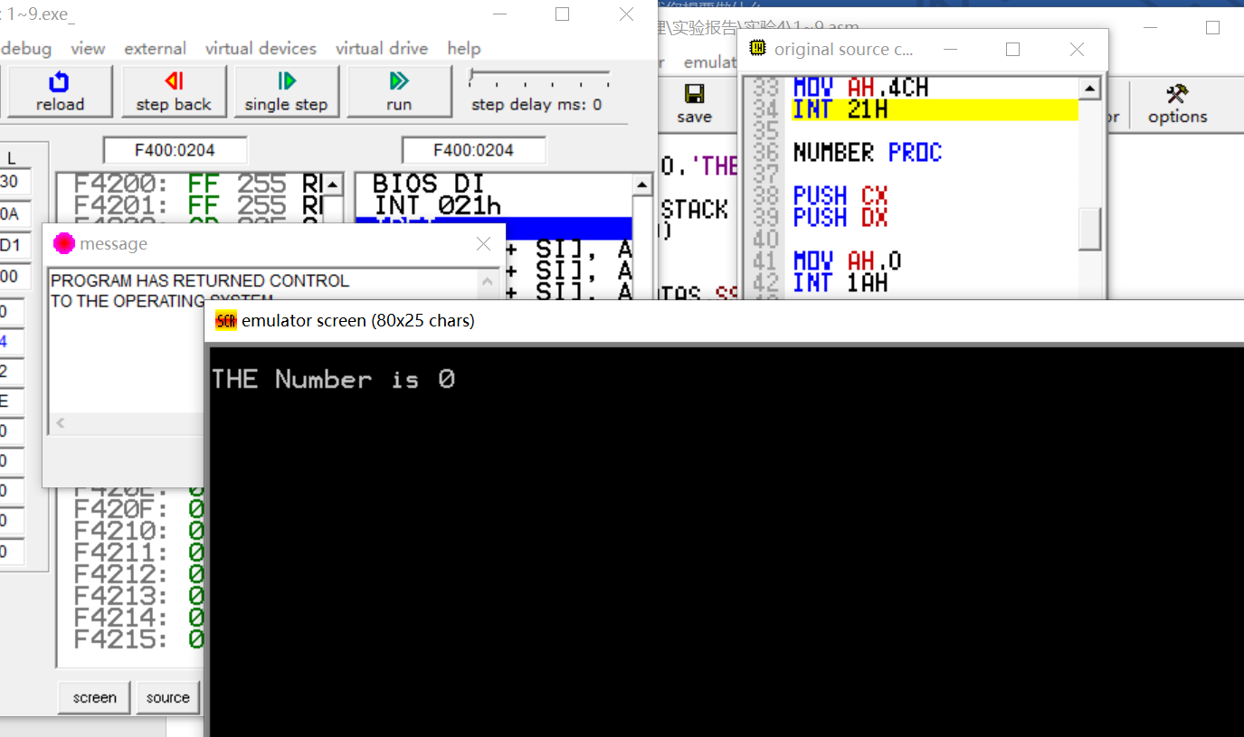
成功生成了随机数
【实验心得】
1.首先该程序的重点在于中断子程序的书写，但是前提是能够通过中断进入到这个中断子程序中，所以我上网找到了一个中断子程序的固定书写格式，当时我在实验3就找了，如下是我按照格式书写的进入中断子程序的代码
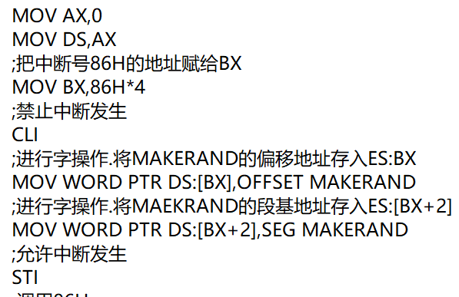
2.接下来就是针对中断子程序的书写了，想要实现随机数的输出实际上非常简单，在网上查到到了一种生产随机数的方法是由内部的计数器产生随机数
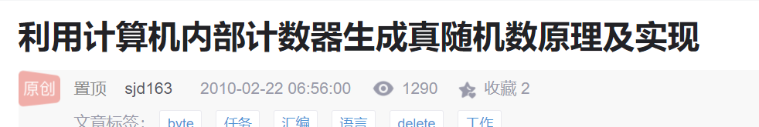
但是我对其中相应的原理并不是很了解，所以就在那里各种组合试一下，加上百度，发现除10取余是最简单的办法。
【实验心得】
中断子程序的调用复习了上课所讲的内容，1~9随机数用计数器来生成十分的新鲜有意思，很好玩
【第三个实验】
（1）实验流程图：
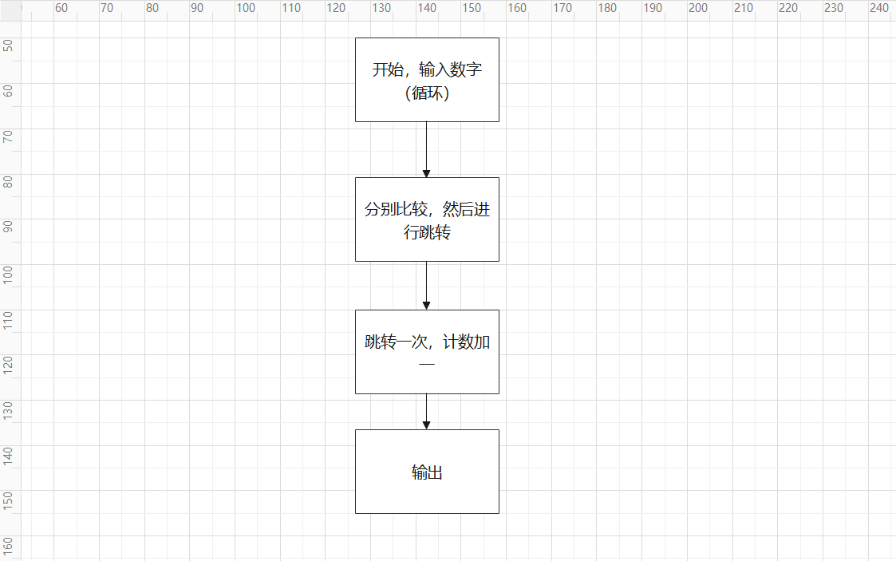
（2）实验源代码（粘贴源代码）：
DATAS SEGMENT
BUF1 DB 10,13,'PLEASE INPUT SCORES:','$'
SCORE6 DB 10,13,'SCORE6:','$'
SCORE7 DB 10,13,'SCORE7:','$'
SCORE8 DB 10,13,'SCORE8:','$'
SCORE9 DB 10,13,'SCORE9:','$'
SCORE10 DB 10,13,'SCORE10:','$'
SCOREOUT DB 10,13,'OSOCRE:','$'
SSCORE6 DB 30H
SSCORE7 DB 30H
SSCORE8 DB 30H
SSCORE9 DB 30H
SSCORE10 DB 30H
OUTSCORE DB 30H
DATAS ENDS
STACKS SEGMENT
DB 300 DUP(0)
STACKS ENDS
CODES SEGMENT
ASSUME CS:CODES,DS:DATAS,SS:STACKS
START:
MOV AX,DATAS
MOV DS,AX
MOV AH,9

LEA DX,BUF1
INT 21H

MOV CX,10
INPUT: MOV AH,1
INT 21H
;调用程序进行比较，因为仅凭十位就可以确定区间了
CALL COMPARE
;输入第二个数，就和分析的一样实际上是没用的，为了好看吧……反正
INT 21H
;显示空格
MOV AH,2
MOV DL,32
INT 21H
;循环输入每一个成绩
LOOP INPUT ;循环输入每一个成绩
CALL OUTPUT;调用子程序进行输出
MOV AH,4CH
INT 21H ;程序结束
;比较最高位数值的子程序
COMPARE PROC
PUSH AX
;如果最高位等于1（这里实际上忽略了百分位）则跳转到s10
CMP AL,31H
JZ S10
;以下都同上
CMP AL,36H
JZ S6
CMP AL,37H
JZ S7
CMP AL,38H
JZ S8
CMP AL,39H
JZ S9
JMP S0

;计数
S0:
ADD [OUTSCORE],1
JMP exit
S6:
ADD [SSCORE6],1
JMP exit
S7:
ADD [SSCORE7],1
JMP exit
S8:
ADD [SSCORE8],1
JMP exit
S9:
ADD [SSCORE9],1
JMP exit
S10:
ADD [SSCORE10],1
MOV AH,1
INT 21H

exit:POP AX
RET
COMPARE ENDP

;定义子程序OUTPUT
OUTPUT PROC
;针对6开头的输出
LEA DX,SCORE6 ;输出提示
MOV AH,9
INT 21H

MOV DL,[SSCORE6] ;输出个数
MOV AH,2

INT 21H ;回车
MOV DL,10
INT 21H

;以下均同上
LEA DX,SCORE7
MOV AH,9
INT 21H
MOV DL,[SSCORE7]
MOV AH,2
INT 21H
MOV DL,10
INT 21H

LEA DX,SCORE8
MOV AH,9
INT 21H
MOV DL,[SSCORE8]
MOV AH,2
INT 21H
MOV DL,10
INT 21H

LEA DX,SCORE9
MOV AH,9
INT 21H
MOV DL,[SSCORE9]
MOV AH,2
INT 21H
MOV DL,10
INT 21H

LEA DX,SCORE10
MOV AH,9
INT 21H
MOV DL,[SSCORE10]
MOV AH,2
INT 21H
MOV DL,10
INT 21H

LEA DX,SCOREOUT
MOV AH,9
INT 21H
MOV DL,[OUTSCORE]
MOV AH,2
INT 21H
RET
OUTPUT ENDP
CODES ENDS
END START
（3）实验代码、过程、相应结果（截图）并对实验进行说明和分析：
【实验过程】
第一次编写之后出错了，心态崩了
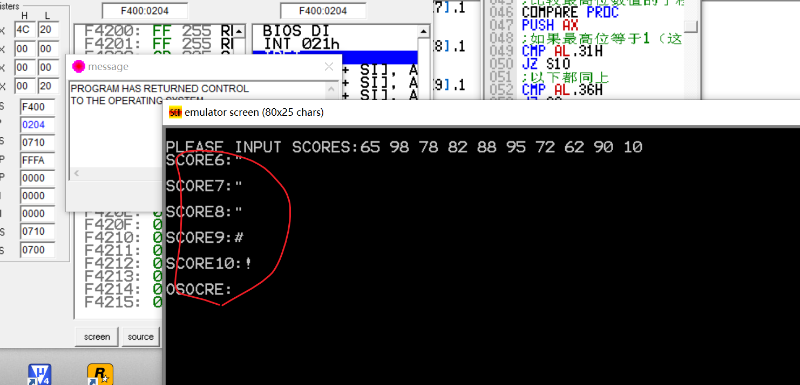
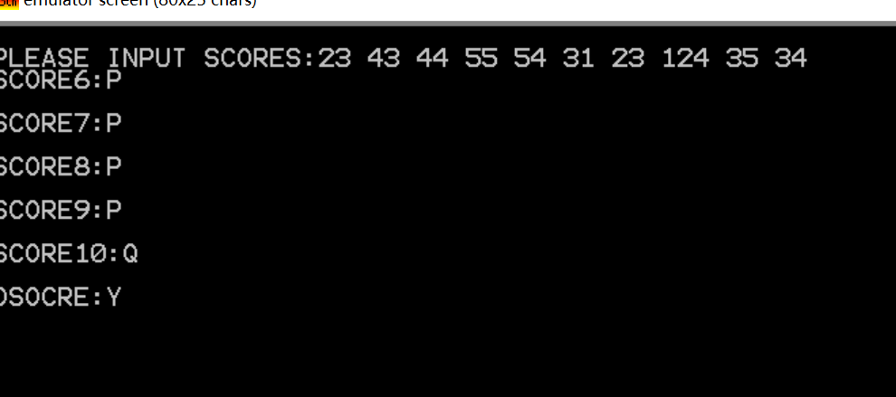
哦哦哦！我知道了，我可以在之前设置30H，然后进行相加直接输出ASCII码（网上学的）
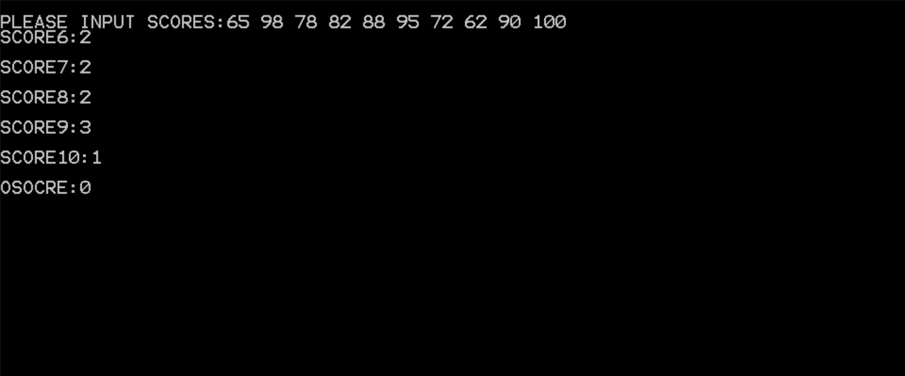
随便输入一个
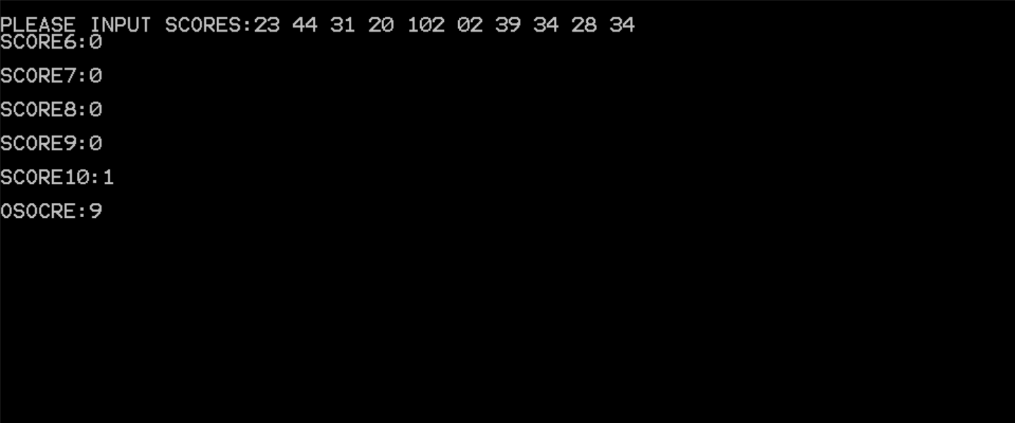
【实验分析】
首先，当我看到这个题目的时候我的第一想法是，无论怎么说都是分两个步骤而已，第一步：分类并统计，第二步：放入。第一步的分类实际上非常简单，只需要看十位数的大小就可以了，这也就是之前字符输出的那里面判断1~9字符的种种情况而已，然后跳转到相应的子程序即可。放入就更加地简单，在DATAS数据中定义好各个SCORE然后放入内存中就ok了！bingo开始行动，EZ

【实验心得】
这个将ASCII转换进行提前统一放置，非常的开心，真是一个好办法，直接就可以输出ASCII码

【总体实验心得】
汇编实验结束了，我感觉给我最大的感悟就是，在写汇编之前总是想骂他，想砸电脑，写完之后又很有成就感，就好像一个孩子长大了一般。我学到最重要的东西就是“程序是改出来的”我学会了先将程序的基本功能实现，再去网上找大神的代码，进行对比和学习，虽然很多时候都是我去改成类似他们的样子，但是那个过程中我真的学到了很多，不断的反思自己。汇编实验做的很开心，谢谢老师，完结撒花

